Лист регистрации изменений |  |  |  |  |  |  |  |  | 1. НАЗНАЧЕНИЕ ИЗДЕЛИЯ  1.1. Подъемник навесной канавный моделей ПНК-1, ПНК-1-01 именуемый в  дальнейшем «подъемник», предназначен для ремонта и технического обслуживания легковых автомобилей с нагрузкой на ось от собственной массы до 3 тонн в условиях автотранспортных предприятий и станций технического обслуживания автомобилей.  1.2. Подъемник может эксплуатироваться в помещениях отвечающих требованиям категории размещения 4 при климатическом исполнении УХЛ  по ГОСТ 15150-69.  2. ТЕХНИЧЕСКИЕ ХАРАКТЕРИСТИКИ
  Изменения | Номера листов (страниц) |  |  |  | Номер документа | Дата | Срок введения документа
  Изменения | измененных | замененных | аннули-  рован-  ных | новых | Номер документа | Дата | Срок введения документа
  Модель подъемника | ПНК-1 | ПНК-1-01
  Тип | навесной канавный
  Вид привода | гидравлический
  Способ перемещения подъемника | ручной
  Грузоподъемность, т, не более | 3
  Максимальная высота подъема, мм, не менее | 390
  Высота подхватов, мм, не более | 100
  Рабочий ход, мм, | 270
  Номинальное давление в гидросистеме, МПа | 65
  Расстояние между направляющими  канавы, мм | 930 | 930…1200
  Габаритные размеры, мм, не более  длина  ширина  высота | 1000  555  505 | 1000…1330  640  505
  Масса, кг, не более | 140 | 150
  Назначенный срок службы, лет | 8
 |  |  |  |  | ПНК-1.00.00.000РЭ | Лист |  |  |  |  |  |  |  | ПНК-1.00.00.000РЭ | Лист | Листов
 |  |  |  |  | ПНК-1.00.00.000РЭ | 24 |  |  |  |  |  |  |  | ПНК-1.00.00.000РЭ | 1 | 24
Изм | Лист | № докум | Подп. | Дата |  |  |  |  | Изм | Лист | № докум | Подп. | Дата | ПНК-1.00.00.000РЭ | 1
3. КОМПЛЕКТНОСТЬ  В комплект поставки подъемника ПНК-1 входит:  4.УСТРОЙСТВО И ПРИНЦИП РАБОТЫ  4.1. Подъемник ПНК-1 ( см. Рис.1) состоит из рамы 1, перемещающейся по направляющим канавы на подпружиненных роликах 7, корпуса 2, фиксатора 3, гидроцилиндра 4, системы рычагов 5 и насоса ручного гидравлического 6.  Неподвижность подъемника в канаве, в рабочем положении, обеспечивается за счёт деформации пружин роликов 7 под весом поднимаемого автомобиля.  4.2. Подъем корпуса 2 с установленными на нем опорами для подъема автомобиля, осуществляется за счёт выдвижения штока гидроцилиндра 4.  Подача масла в поршневую полость гидроцилиндра осуществляется с помощью ручного гидравлического насоса 6.  4.3. Фиксация корпуса в поднятом положении производится с помощью фиксатора 3. Для освобождения фиксатора при опускании корпуса предназначена рукоятка 8.  4.4. Подъемник ПНК-1-01 ( см. Рис.2), в отличие от подъемника ПНК-1, имеет раму с выдвижными вставками 9, что позволяет установить необходимое расстояние между ребордами роликов 7 в зависимости от ширины канавы.  Фиксация положения роликов 7 производится болтами 10. |  |  |  |  |  |  |  |  | Сведения о рекламациях  Таблица № 5
  Подъемник, шт. | 1
  Насос ручной гидравлический с гидравлическим рукавом, шт. | 1
  Основание, шт. | 2
  Подхват, шт. | 2
  Опора, шт. | 2
  Руководство по эксплуатации ПНК-1.00.00.000.РЭ, экз. | 1
  Упаковочный лист, экз. | 1
  Регистрационный номер рекламации | Краткое содержание рекламации | Меры принятые по рекламации
 |  |  |  |  | ПНК-1.00.00.000РЭ | Лист |  |  |  |  |  |  |  | ПНК-1.00.00.000РЭ |  |  | Лист
 |  |  |  |  | ПНК-1.00.00.000РЭ | 2 |  |  |  |  |  |  |  |  |  |  | 23
Изм | Лист | № докум | Подп. | Дата |  |  |  |  | Изм | Лист | № докум | Подп. | Дата
Сведения о ремонте и замене механизмов подъемника  Таблица № 4 |  |  |  |  |  |  |  |  | 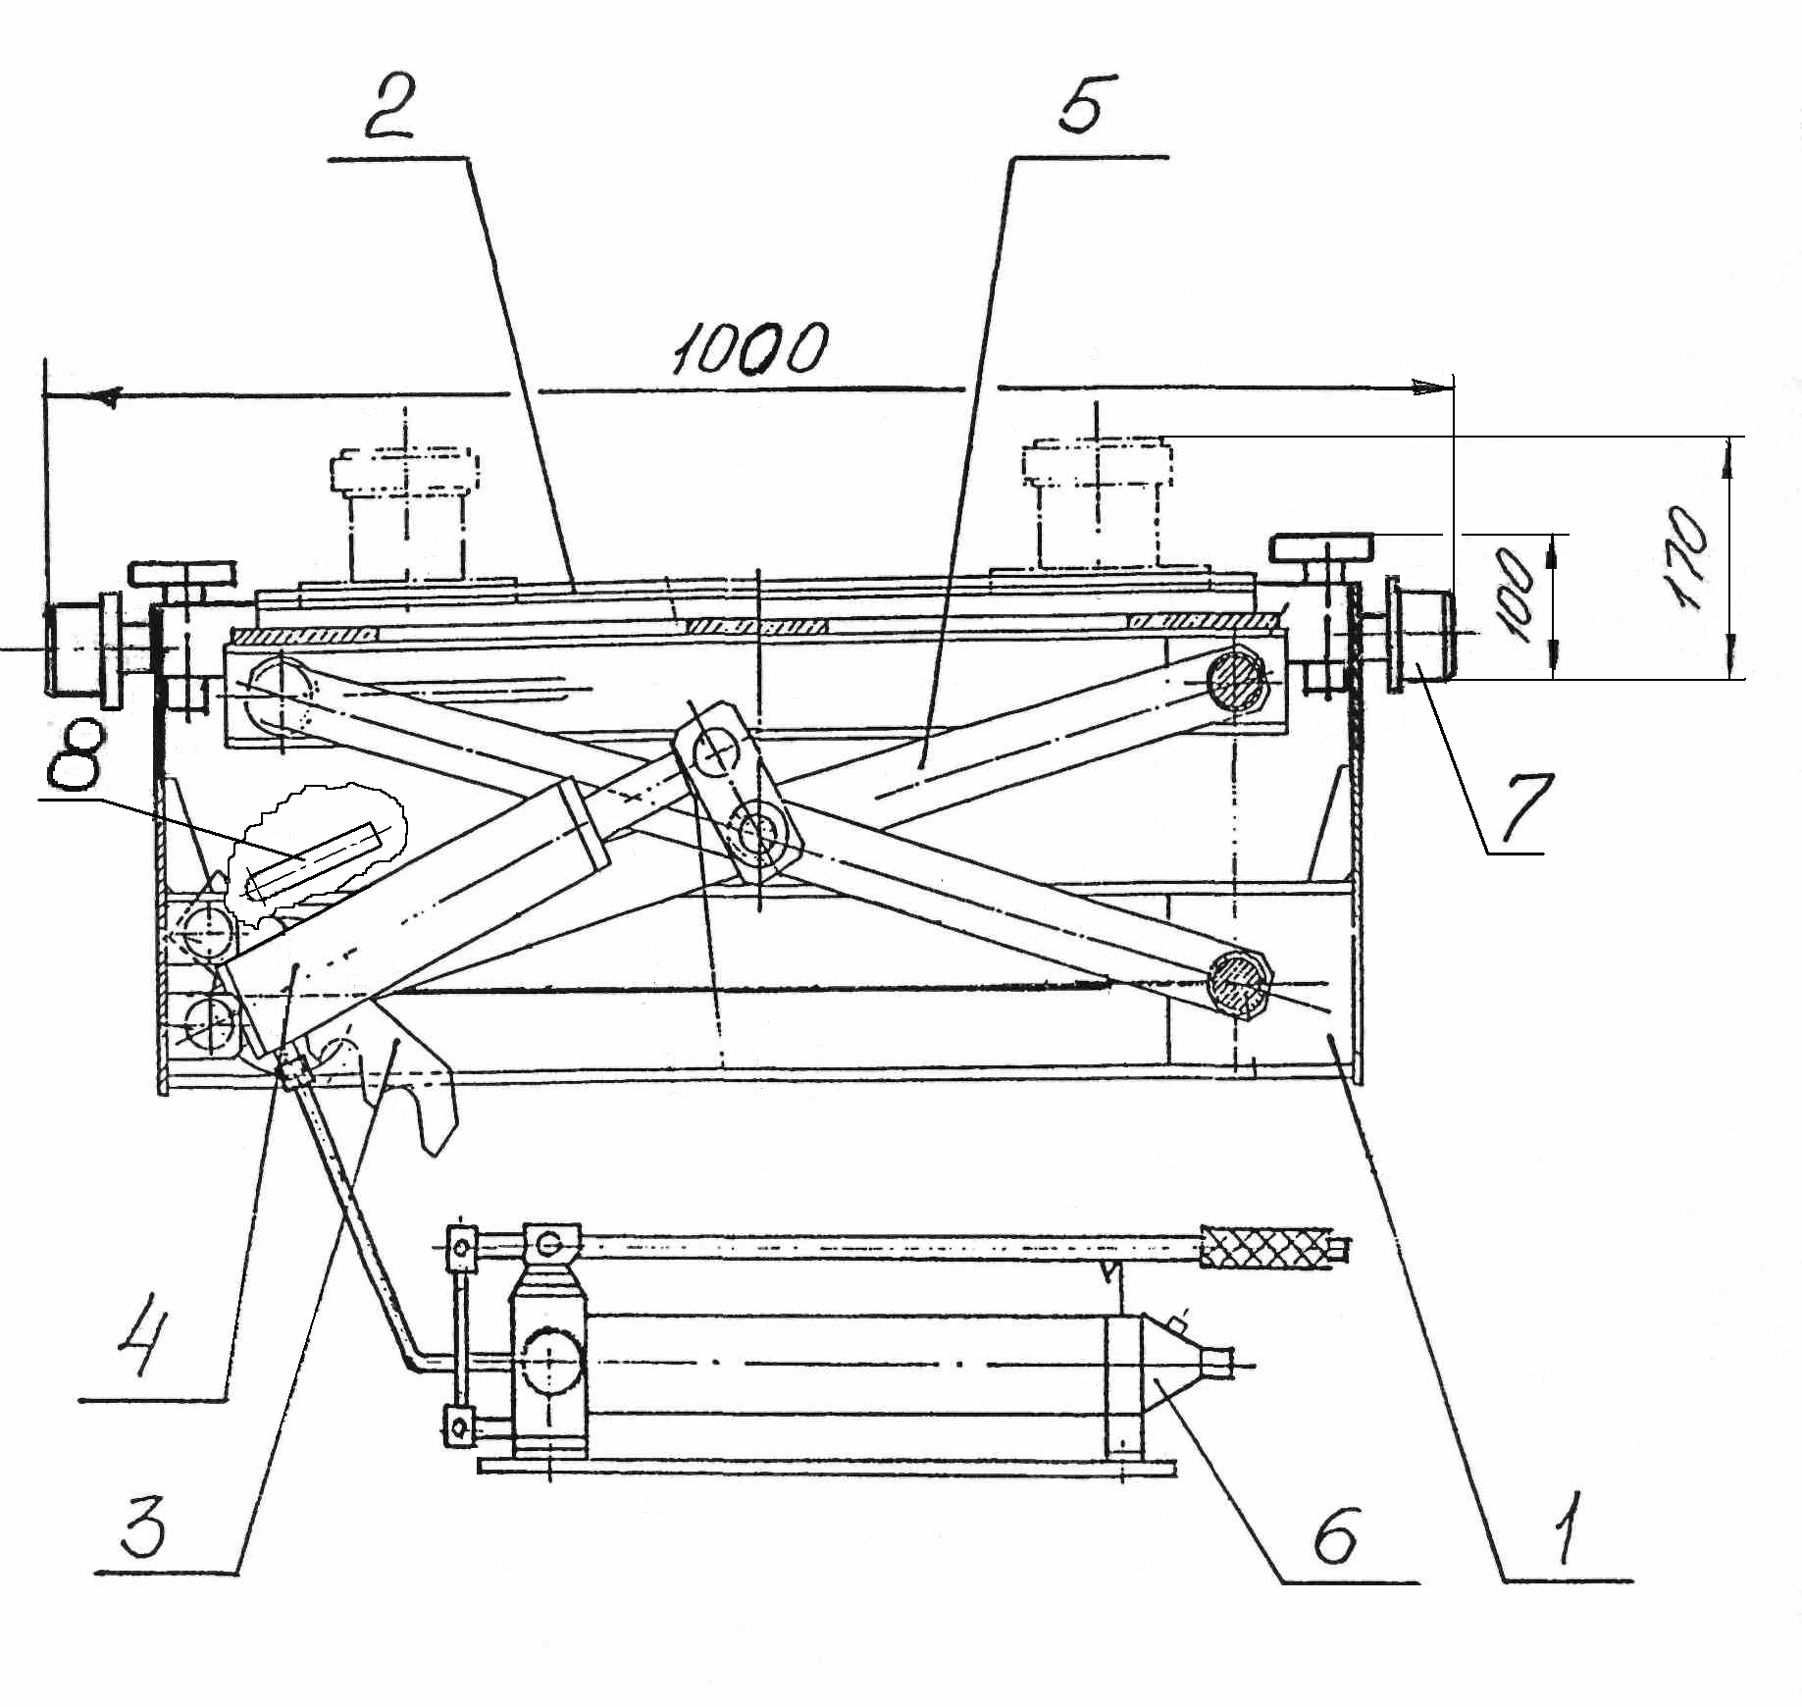  Рис. 1. Подъемник ПНК-1
  Дата | Сведения о характере ремонта и замене элементов подъемника | Сведения о приемке подъемника из ремонта  (дата, номер документа) | Подпись лица,  ответственного за содержание подъемника в исправном состоянии
 |  |  |  |  | ПНК-1.00.00.000РЭ | Лист |  |  |  |  |  |  |  | ПНК-1.00.00.000РЭ |  |  |  | Лист
 |  |  |  |  | ПНК-1.00.00.000РЭ | 22 |  |  |  |  |  |  |  |  |  |  |  | 3
Изм | Лист | № докум | Подп. | Дата |  |  |  |  | Изм | Лист | № докум | Подп. | Дата |  |  |  |  | 3
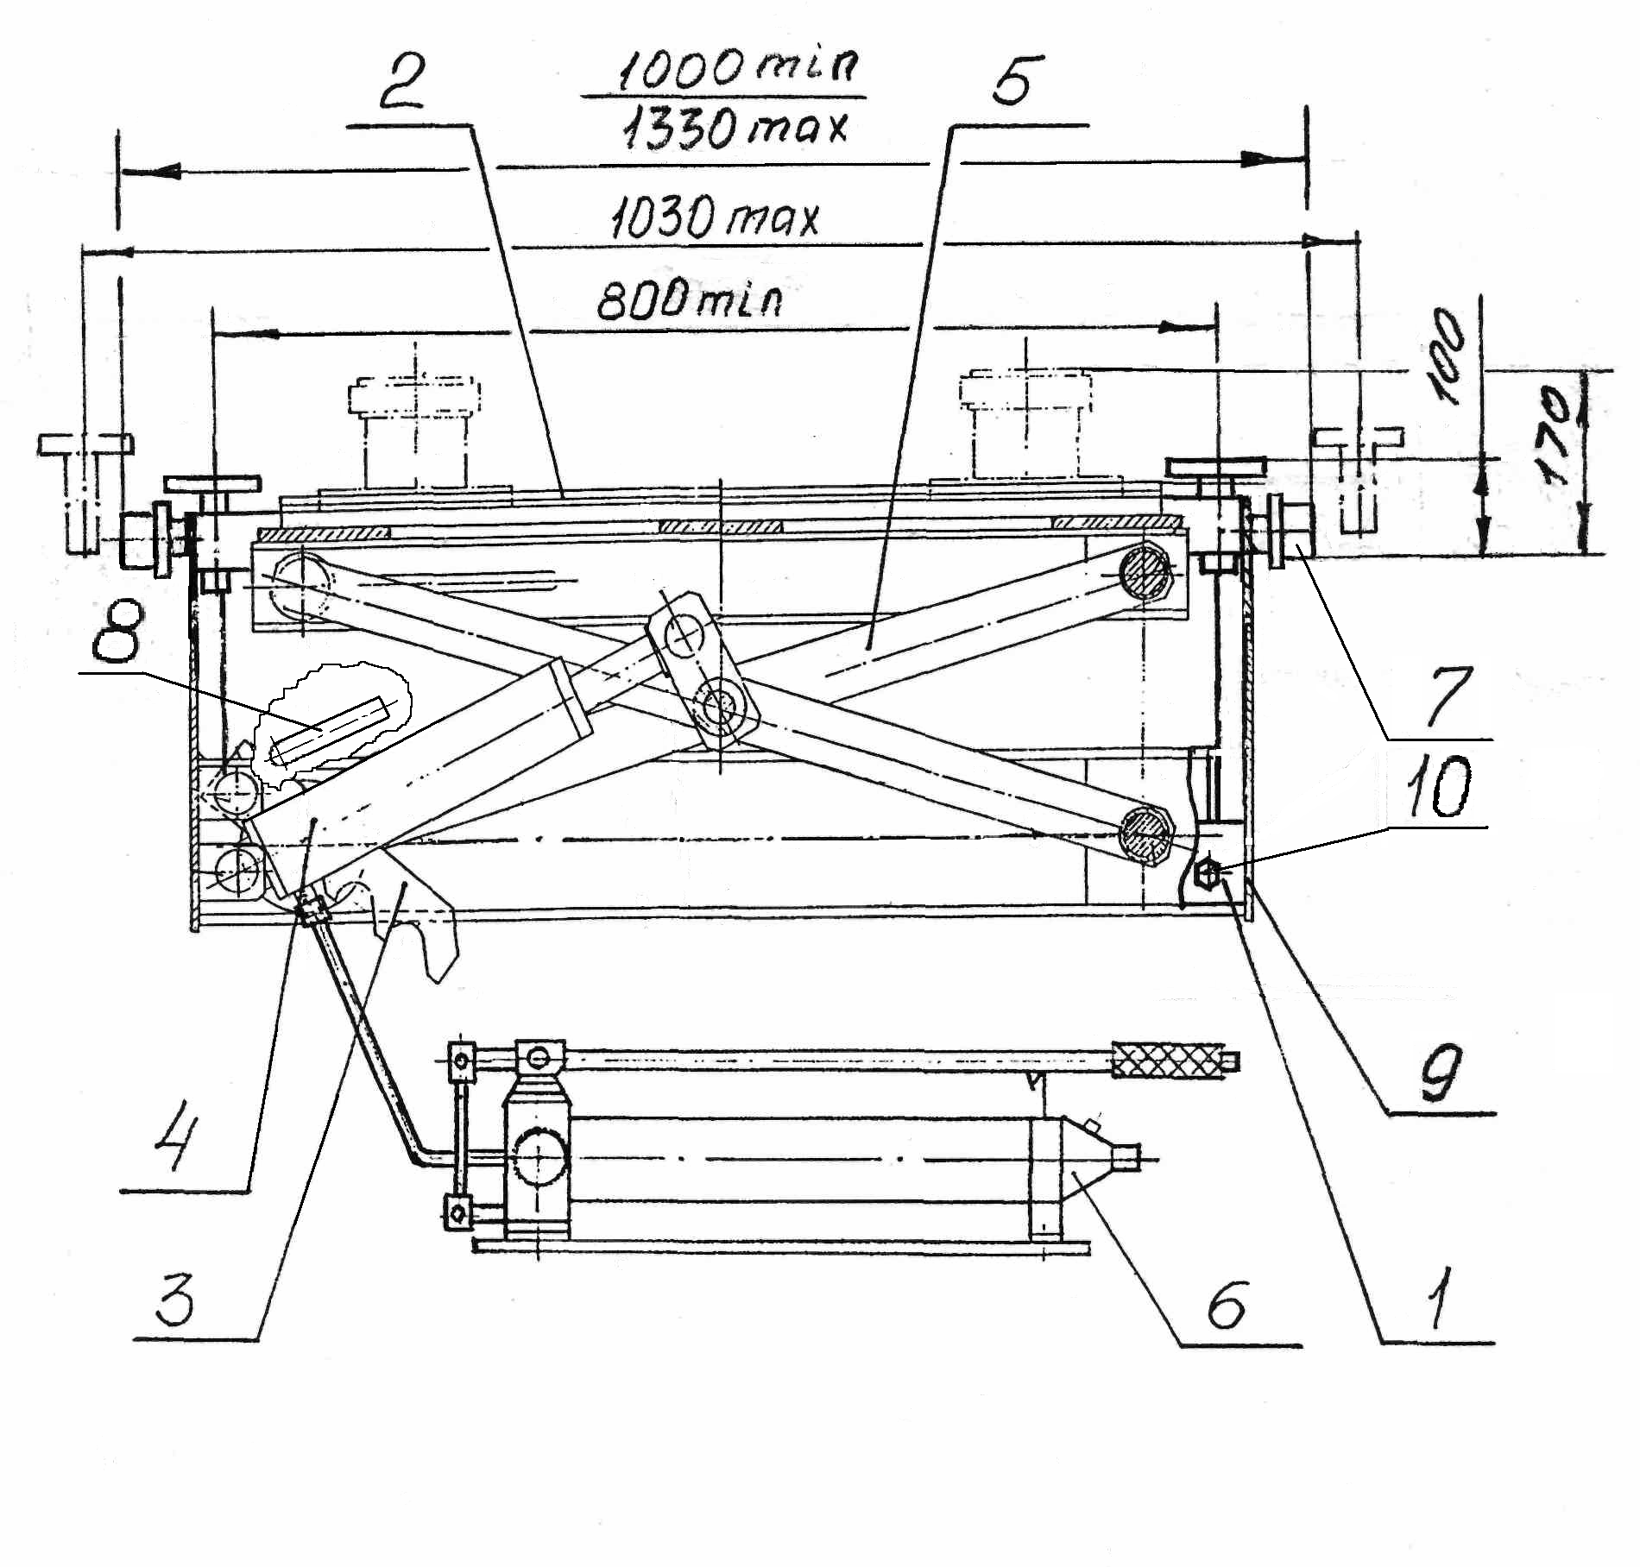  Рис. 2. Подъемник ПНК-1-01 |  |  |  |  |  |  |  |  | Запись результатов технического освидетельствования  Продолжение Таблицы № 3
  Дата освидетель  ствования | Результаты  освидетельствования | Дата следующего  освидетель  ствования
 |  |  |  |  | ПНК-1.00.00.000РЭ | Лист |  |  |  |  |  |  |  | ПНК-1.00.00.000РЭ |  |  |  | Лист
 |  |  |  |  | ПНК-1.00.00.000РЭ | 4 |  |  |  |  |  |  |  |  |  |  |  | 21
Изм | Лист | № докум | Подп. | Дата |  |  |  |  | Изм | Лист | № докум | Подп. | Дата |  |  |  |  | 21
Запись результатов технического освидетельствования  Продолжение Таблицы № 3 |  |  |  |  |  |  |  |  | 5. МЕРЫ БЕЗОПАСНОСТИ  5.1 Руководитель организации или индивидуальный предприниматель эксплуатирующие подъемник, обязаны обеспечить содержание его в исправном состоянии и безопасные условия работы путем организации надлежащего освидетельствования, осмотра, ремонта, надзора и обслуживания.  В этих целях должны быть:  - назначен инженерно-технический работник по  надзору за безопасной эксплуатацией подъемника;  - назначен инженерно-технический работник  ответственный за содержание подъемника в  исправном состоянии;  - назначены лица ответственное за безопасное  производство работ с использованием подъемника;  - установлен порядок периодических осмотров,  технического обслуживания и ремонтов,  обеспечивающих содержание подъемника в исправном  состоянии;  - установлен порядок обучения и периодической проверки знаний  у персонала, обслуживающего подъемник и осуществляющего  работы с использованием подъемника;  - разработаны должностные инструкции для ответственных  специалистов;  - разработаны производственные инструкции для  обслуживающего персонала;  - разработаны производственные инструкции для лиц,  допущенных к производству работ с использованием  подъемника.  5.2.Подъемник должен быть закреплен за инженерно-техническим работником, ответственным за содержание подъемника в исправном состоянии. Номер и дата приказа о назначении инженерно-технического работника, ответственного за содержание подъемника в исправном состоянии, а также его должность, фамилия, имя, отчество и подпись должны содержаться в таблице № 2 настоящего руководства по эксплуатации.  5.3.K работе на подъемнике допускаются лица не моложе 18 лет, изучившие руководство по эксплуатации и прошедшие инструктаж по охране труда.  Допуск лиц к работе на подъемнике оформляется приказом по предприятию.  5.4 Лица, осуществляющие работы с использованием подъемника
  Дата освидетель  ствования | Результаты  освидетельствования | Дата следующего  освидетель  ствования
 |  |  |  |  | ПНК-1.00.00.000РЭ | Лист |  |  |  |  |  |  |  | ПНК-1.00.00.000РЭ |  |  |  | Лист
 |  |  |  |  | ПНК-1.00.00.000РЭ | 20 |  |  |  |  |  |  |  |  |  |  |  | 5
Изм | Лист | № докум | Подп. | Дата |  |  |  |  | Изм | Лист | № докум | Подп. | Дата |  |  |  |  | 5
перед началом работ должны производить осмотр и проверку  подъемника. Результаты осмотра и проверки должны записываться  в эксплуатационный журнал. Наличие и правильность ведения  эксплуатационного журнала должен обеспечить инженерно-технический работник по надзору за безопасной эксплуатацией подъемника.  5.5.До начала эксплуатации нового подъемника после монтажа, потребитель обязан провести полное техническое освидетельствование подъемника.  При полном техническом освидетельствовании подъемника проводятся статические и динамические испытания.  Периодичность проведения полного технического освидетельствования подъемника при дальнейшей эксплуатации - 12 месяцев.  5.5.1. Статические и динамические испытания.  Статические испытания производить нагружением подъемника, грузом массой 3,75 т, поднятой на высоту 100 – 200 мм с выдержкой  под нагрузкой не менее 10 мин.  Динамические испытания производить путем трехкратного подъема на максимальную высоту груза массой 3,3 т.  Для проведения статических и динамических испытаний допускается использовать догруженный до соответствующей массы автомобиль.  5.6. Вывешивание автомобиля с нагрузкой более 3 тонн на ось запрещается.  5.7. Колеса автомобиля должны иметь возможность свободно перекатываться, т.е. не должны быть застопорены. Постановка башмаков запрещена, т.к. при подъеме и опускании изменяется положение колес, находящихся на полу.  5.8. После незначительного подъема автомобиля необходимо убедиться в правильном и устойчивом положении подхватов и продолжить подъем. При обнаружении перекосов, прекратить подъём и поправить положение подхватов.  5.9.3апрещается находится в автомобиле, под ним или в зоне его возможного падения во время подъема или опускания.  5.10.Запрещается производить подъем и обслуживание автомобиля с работающим двигателем.  5.11.Запрещается производить какие-либо работы с подъемником и его механизмами при поднятом автомобиле, а также во время подъема или опускания.  5.12. В случае возникновения какой либо опасности при подъеме или опускании автомобиля немедленно остановить подъемник. |  |  |  |  |  |  |  |  | Запись результатов технического освидетельствования  Продолжение Таблицы № 3
  Дата освидетель  ствования | Результаты  освидетельствования | Дата следующего  освидетель  ствования
 |  |  |  |  | ПНК-1.00.00.000РЭ | Лист |  |  |  |  |  |  |  | ПНК-1.00.00.000РЭ |  |  |  | Лист
 |  |  |  |  | ПНК-1.00.00.000РЭ | 6 |  |  |  |  |  |  |  |  |  |  |  | 19
Изм | Лист | № докум | Подп. | Дата |  |  |  |  | Изм | Лист | № докум | Подп. | Дата |  |  |  |  | 19
Запись результатов технического освидетельствования  Продолжение Таблицы № 3 |  |  |  |  |  |  |  |  | 6. МОНТАЖ И ПОДГОТОВКА ПОДЪЕМНИКА К РАБОТЕ  ВНИМАНИЕ! Перед монтажом выдержать подъемник при температуре не ниже 20° С, влажности не выше 80% в течение трех суток.  6.1. Монтаж подъемников ПНК-1, ПНК-1-01.  6.1.1. Монтаж подъемника ПНК-1 производится в соответствии с монтажным чертежом приведенном на Рис.3.  6.1.2. Монтаж подъемника ПНК-1-01 производится в соответствии с монтажным чертежом приведенном на Рис.4.  6.2. Подготовка подъемника к работе.  6.2.1. Присоединить рукав гидравлический насоса ручного гидравлического к штуцеру присоединительному гидравлического цилиндра.  6.2.2. Проверить наличие масла в резервуаре для масла насоса ручного гидравлического и при необходимости долить.  Рекомендуемые масла для гидравлического насоса:  АМГ-10, Индустриальное 12А, Индустриальное 20А.  6.2.3. Произвести смазку осей колес и поворотных осей моторным маслом.  6.2.4. При монтаже подъёмника ПНК-1-01 установить вставки 9 по размеру канавы так, чтобы ролики 7 располагались симметрично относительно направляющих канавы и зафиксировать четырьмя стопорными болтами 10 законтрив их контргайками.  После установки подъёмник должен свободно перемещаться по направляющим канавы.
  Дата освидетель  ствования | Результаты  освидетельствования | Дата следующего  освидетель  ствования
 |  |  |  |  | ПНК-1.00.00.000РЭ | Лист |  |  |  |  |  |  |  | ПНК-1.00.00.000РЭ |  |  |  | Лист
 |  |  |  |  | ПНК-1.00.00.000РЭ | 18 |  |  |  |  |  |  |  |  |  |  |  | 7
Изм | Лист | № докум | Подп. | Дата |  |  |  |  | Изм | Лист | № докум | Подп. | Дата |  |  |  |  | 7
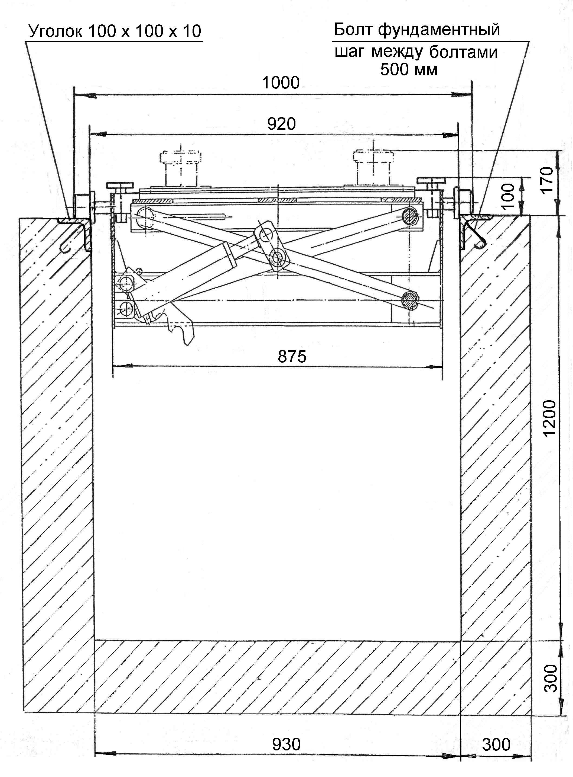  Рис. 3. Монтаж подъемника ПНК-1 |  |  |  |  |  |  |  |  | Запись результатов технического освидетельствования  Таблица № 3
  Дата освидетель  ствования | Результаты  освидетельствования | Дата следующего  освидетель  ствования
 |  |  |  |  | ПНК-1.00.00.000РЭ | Лист |  |  |  |  |  |  |  | ПНК-1.00.00.000РЭ |  |  |  | Лист
 |  |  |  |  | ПНК-1.00.00.000РЭ | 8 |  |  |  |  |  |  |  |  |  |  |  | 17
Изм | Лист | № докум | Подп. | Дата |  |  |  |  | Изм | Лист | № докум | Подп. | Дата |  |  |  |  | 17
Сведения о назначении инженерно-технических работников,  ответственных за содержание подъемника в исправном состоянии  Таблица № 2 |  |  |  |  |  |  |  |  | 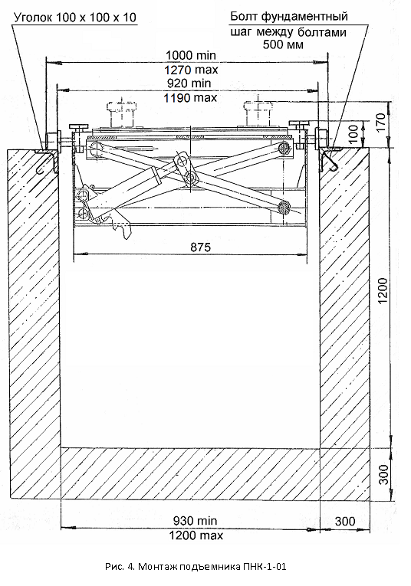  Рис. 4. Монтаж подъемника ПНК-1-01
  Номер и дата приказа о назначении | ФИО | Должность | Подпись
 |  |  |  |  | ПНК-1.00.00.000РЭ | Лист |  |  |  |  |  |  |  | ПНК-1.00.00.000РЭ |  |  |  | Лист
 |  |  |  |  | ПНК-1.00.00.000РЭ | 16 |  |  |  |  |  |  |  |  |  |  |  | 9
Изм | Лист | № докум | Подп. | Дата |  |  |  |  | Изм | Лист | № докум | Подп. | Дата |  |  |  |  | 9
7. ПОРЯДОК РАБОТЫ  7.1. Подготовка к работе.  7.1.1. Перед подъемом автомобиля следует проверить исправность подъемника. Подъем и опускание автомобиля должны осуществлять два лица, контролирующие работу подъемника с противоположных сторон от поднимаемого или опускаемого автомобиля.  7.2. Подъем автомобиля  7.2.1. Установить подъемник под мост автомобиля , подвести опоры под опорные точки.  7.2.2. Завернуть перепускной вентиль на корпусе ручного гидравлического насоса и перемещая рукоятку насоса осуществить подъем автомобиля.  7.3. Опускание автомобиля.  7.3.1. Поднять автомобиль на 10…15 мм и вывести фиксатор 3 из зацепления с помощью рукоятки 8.  Отвернуть перепускной вентиль на корпусе ручного гидравлического насоса при этом автомобиль будет опускаться.  8. ТРАНСПОРТИРОВАНИЕ И ХРАНЕНИЕ  8.1.Транспортирование упакованного подъемника может производиться автомобильным, железнодорожным и водным транспортом. В том числе и в открытых кузовах, прицепами автомобильного транспорта, в открытых вагонах и на палубах судов.  8.2.Допускается транспортирование неупакованного законсервированного подъемника заказчиком (потребителем) автомобильным или железнодорожным транспортом. В этом случае транспортирование должно производиться в закрытых кузовах и вагонах с применением мер, не  допускающих механических повреждений изделий и воздействия пыли, атмосферных осадков и солнечной радиации.  8.3. Подъемники следует хранить в условиях не хуже, чем условия хранения 5 по ГОСТ 15150-69. |  |  |  |  |  |  |  |  | 14. ГАРАНТИИ ИЗГОТОВИТЕЛЯ  14.1 Завод изготовитель гарантирует исправную работу подъемника в течение 24 месяцев со дня продажи при условии транспортирования и хранения его в соответствии с требованиями руководства по эксплуатации. В случае, если  подъемник не был введен в эксплуатацию до окончания срока консервации, указанного в «Свидетельстве о консервации», и при этом не был подвергнут переконсервации с оформлением соответствующего акта, гарантийные обязательства прекращаются с момента окончания срока консервации.  14.2. В течение гарантийного срока завод-изготовитель обязуется  безвозмездно заменять или ремонтировать преждевременно вышедшие из строя узлы и детали имеющие механические дефекты, вызванные некачественным изготовлением.  14.3. Гарантийные обязательства не распространяются на электрические кабели, провода и комплектующие изделия электрооборудования.  14.4. Гарантийные обязательства не распространяются на подъемник в случае:  1) использования его не по назначению; 2) эксплуатации с нарушением требований руководства по эксплуатации; 3) при изменении конструкции и при проведении потребителем ремонтов, не согласованных с изготовителем.  15. СВЕДЕНИЯ О РЕКЛАМАЦИЯХ  15.1. Детали и сборочные единицы, вышедшие из строя не по вине потребителя в течение гарантийного срока, заменяются заводом-изготовителем безвозмездно при условии предоставления акта-рекламации с описанием причины неисправности.  15.2. В акте должны быть указаны: номер изделия, год выпуска, время и место появления дефекта, а также подробно описаны обстоятельства, при которых  обнаружен дефект и предоставлены материалы в виде схем, фотографий и т.п., подтверждающие выявленные неисправности и отсутствие вины потребителя.  Акт должен быть направлен продавцу не позднее 20 дней с момента составления. При несоблюдении указанного порядка рекламации не принимаются.  15.3. В случае приобретения подъемника непосредственно у завода -изготовителя рекламации следует посылать па адресу: 180019 г.Псков, ул.Труда 27, ОАО «Автоспецоборудование», тел., факс: (8112) 72-10-88,  эл. почта: otk@asopskov.ru.  15.4. В случае приобретения подъемника у торговой организации рекламации следует направлять в адрес соответствующей торговой организации.  15.5. Сведения о рекламациях, их краткое содержание и меры, принятые по рекламации регистрируются в таблице № 5.
 |  |  |  |  | ПНК-1.00.00.000РЭ | Лист |  |  |  |  |  |  |  | ПНК-1.00.00.000РЭ |  |  |  | Лист
 |  |  |  |  | ПНК-1.00.00.000РЭ | 10 |  |  |  |  |  |  |  |  |  |  |  | 15
Изм | Лист | № докум | Подп. | Дата |  |  |  |  | Изм | Лист | № докум | Подп. | Дата |  |  |  |  | 15
12. СВИДЕТЕЛЬСТВО О КОНСЕРВАЦИИ  Подъемник навесной канавный, модель ПНК-1, ПНК-1-01 Зав. № ___________  подвергнут в ОАО «Автоспецоборудование» консервации согласно требований, предусмотренных действующей технической документации.  Дата консервации «____» ____________ 201 г.  Срок консервации: 6 месяцев  Наименование и марка консерванта ___________________________  Консервацию произвел _______________ _________________  (подпись) (расшифровка подписи)  Изделие после _______________ _________________  консервации принял (подпись) (расшифровка подписи)  М. П.  13. СВИДЕТЕЛЬСТВО ОБ УПАКОВЫВАНИИ  Подъемник навесной канавный, модель ПНК-1, ПНК-1-01 Зав. № ___________  упакован в ОАО «Автоспецоборудование» согласно требованиям, предусмотренным в действующей технической документации.  Дата упаковывания «____» ____________ 201 г.  Упаковывание произвел _______________ _________________  (подпись) (расшифровка подписи)  Изделие после _______________ _________________  упаковывания принял (подпись) (расшифровка подписи)  М. П. |  |  |  |  |  |  |  |  | 8.4.Законсервированные и упакованные в плотные ящики подъемники, предназначенные для поставки в районы Крайнего Севера и труднодоступные районы, допускается хранить в условиях хранения 9 по ГОСТ15150-69.  8.5. Не допускается хранить подъемники свыше срока консервации указанного в «Свидетельстве о консервации». При необходимости хранения изделия свыше срока консервации, подъемник следует подвергнуть переконсервации.  9. ТЕХНИЧЕСКОЕ ОБСЛУЖИВАНИЕ  9.1. Виды и периодичность технического обслуживания.  9.1.1. Один раз в смену:  - перед подъемом автомобиля выполнить внешний осмотр  всех составных частей подъемника;  - после окончания работы очистить подъемник от пыли и  грязи, рабочую зону освободить от посторонних предметов.  9.1.2. Один раз в месяц:  - на подъемнике ПНК-1-01 проверить положение выдвижных  вставок рамы на соответствие ширине канавы и надежность  их крепления.  9.1.3. Один раз в 6 месяцев:  - смазать оси роликов и рычажной системы моторным маслом;  - проверить уровень масла в резервуаре ручного гидравлического  насоса и при необходимости долить.  9.1.4. Один раз в 12 месяцев:  - произвести полное техническое освидетельствование подъемника  в соответствии с пунктом 5.5 настоящего руководства.  Результаты полного технического освидетельствования  зафиксировать в таблице № 3.  9.2. Сведения о проведенных ремонтах и о замене деталей и узлов  подъемника зафиксировать в таблице № 4.  9.3. Перечень возможных неисправностей и методы их устранения  приведены в таблице № 1.
 |  |  |  |  | ПНК-1.00.00.000РЭ | Лист |  |  |  |  |  |  |  | ПНК-1.00.00.000РЭ |  |  |  | Лист
 |  |  |  |  | ПНК-1.00.00.000РЭ | 14 |  |  |  |  |  |  |  |  |  |  |  | 11
Изм | Лист | № докум | Подп. | Дата |  |  |  |  | Изм | Лист | № докум | Подп. | Дата |  |  |  |  | 11
10. ВОЗМОЖНЫЕ НЕИСПРАВНОСТИ И МЕТОДЫ ИХ УСТРАНЕНИЯ  Таблица № 1 |  |  |  |  |  |  |  |  | 11. СВИДЕТЕЛЬСТВО О ПРИЕМКЕ  Подъемник навесной канавный, модель ПНК-1, ПНК-1-01 Зав. № ___________  изготовлен и принят в соответствии с ТУ 4577-089-03084090-2014,  действующей технической документацией и требованиями государственных стандартов.  Сертификат соответствия № TC RU C-RU.AB54.B.00034  Подъемник прошел полное первичное техническое освидетельствование в соответствии с пунктом 5.5 настоящего руководства по эксплуатации.  Подъемник навесной канавный, модель ПНК-1, ПНК-1-01 Зав. № ___________  признан годным к эксплуатации.  Дата изготовления «____» ____________ 201 г.  Начальник ОТК _______________ _________________  (подпись) (расшифровка подписи)  М.П.
  Признаки  неисправности | Вероятные  причины | Методы  устранения
  1. Подъемник не поднимает. | Открыт перепускной  клапан насоса.  Произошла выработка  масла.  Неисправен насос.  Изношено уплотнение поршня  гидроцилиндра. | Закрыть перепускной  Клапан.  Долить масло в резервуар  насоса.  Отремонтировать или заменить насос.  Заменить уплотнение поршня  гидроцилиндра.
  2. Подъемник  поднимает на  неполную высоту. | В резервуаре насоса недостаточно масла. | Долить масло в резервуар  насоса.
  3. Утечка масла из штоковой полости гидроцилиндра. | Изношено уплотнение поршня  гидроцилиндра. | Заменить уплотнение поршня  гидроцилиндра.
 |  |  |  |  | ПНК-1.00.00.000РЭ | Лист |  |  |  |  |  |  |  | ПНК-1.00.00.000РЭ |  |  |  | Лист
 |  |  |  |  | ПНК-1.00.00.000РЭ | 12 |  |  |  |  |  |  |  |  |  |  |  | 13
Изм | Лист | № докум | Подп. | Дата |  |  |  |  | Изм | Лист | № докум | Подп. | Дата |  |  |  |  | 13

